NAVEGANDO EL DANUBIO 2026
(Bratislava, Budapest y Viena)
7N/8D

VIGENCIA DE VIAJE: Julio y Agosto del 2026. (ver cuadro de salidas).

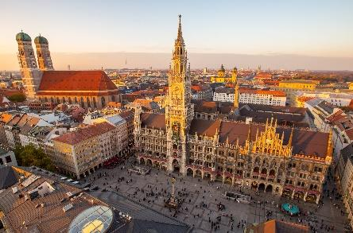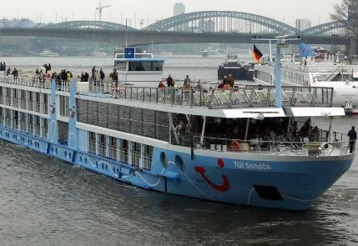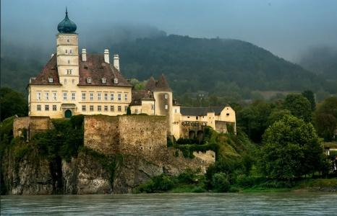

ITINERARIOS

DÍA 1 MÚNICH / PASSAU (MEDIA PENSIÓN)
Nuestro equipo en destino le esperará en el aeropuerto de Múnich para acompañarle a nuestro barco MS RIVER SAPPHIRE. Paralelos al río Danubio nos dirigiremos hasta la ciudad de Passau, donde esta atracado nuestro barco. Copa de bienvenida con el capitán y presentación de la tripulación. Cena y alojamiento. Noche de navegación.

DÍA 2 BRATISLAVA (PENSIÓN COMPLETA A BORDO)
Mientras disfruta de un magnífico desayuno en nuestro restaurante panorámico, navegaremos por las azules aguas del Danubio de frontera entre Austria y Eslovaquia. El Danubio es cultural e históricamente inagotable, en nuestro tramo de navegación de hoy nos sigue ofreciendo tesoros sólo admirables desde su curso, El castillo de Devin, en la confluencia con el río Morava o el precioso pueblo amurallado de Hainburg son la puerta de entrada al Parque Nacional del Danubio. Tiempo para relajarse y disfrutar con alguna de las actividades que organiza nuestro equipo de animación a bordo. Charla de nuestro director de crucero para presentar el programa y actividades de la semana. A primera hora de la tarde llegada a Bratislava. La joven capital eslovaca nos espera este día. Visita panorámica incluida de una ciudad aún muy desconocida pero que se convierte en una de las sorpresas más agradables del viaje. En nuestro recorrido veremos la ópera Nacional, la Catedral de San Martín, la puerta de San Miguel, el ayuntamiento, el Palacio Arzobispal y los palacetes de las grandes familias aristocráticas del Imperio Austrohúngaro. Desde lo alto, el castillo domina el panorama sobre el Danubio. Tarde libre para un último paseo por la ciudad, subir al mirador del Puente Nuevo o realizar alguna compra. Noche de navegación.

DÍA 3 BUDAPEST (PENSIÓN COMPLETA A BORDO)
Por la mañana llegaremos a Budapest. Entrada con crucero comentado de la capital magyar. El tramo urbano más espectacular del Danubio disfrutado desde la comodidad de nuestro barco. A continuación, visita panorámica incluida de la ciudad, recorreremos las dos orillas, las grandes avenidas y la zona administrativa de Pest, con una parada en la Plaza de los Héroes, y la posterior subida al castillo de Buda donde haremos un paseo peatonal por la zona más antigua de la ciudad que nos ofrece unas vistas privilegiadas. Por la tarde, tiempo libre en la ciudad o posibilidad de realizar la visita opcional al Parlamento y la Basílica de San Esteban acompañados por uno de nuestros guías. Cena Zíngara a bordo. Mientras disfrutamos de la cena un grupo de músicos zíngaros nos deleitará con sus ancestrales melodías. Es el momento de prepararse para realizar una de las navegaciones más especiales de cualquier río del mundo. Crucero incluido por Budapest Iluminado. Noche en Budapest.

DÍA 4 BUDAPEST / RECODO DEL DANUBIO (PENSIÓN COMPLETA A BORDO)
Tras el desayuno, zarpamos del puerto de Budapest. Disfrute de la navegación o acompañe a nuestro equipo de animación en alguna de las actividades que se realizan a bordo. Si lo desean, posibilidad de realizar la actividad opcional del Recodo del Danubio. Mientras nuestro barco navega saldremos en autobús en dirección al pintoresco pueblo de pescadores y artistas de San Andrés. Tradición y artesanía se despliegan en un entorno barroco abrazado por el Danubio. Visitaremos durante la excursión el castillo de Visegrád, bastión de los soberanos húngaros. Nuestra última parada será en la Basílica de Esztergom, impresionante templo católico que desde su atalaya rocosa domina el Danubio. Vuelta al barco para el almuerzo y tiempo libre para relajarse y disfrutar el barco. Noche de navegación.

DÍA 5 VIENA (PENSIÓN COMPLETA A BORDO)
A primera hora de la mañana llegaremos a Viena. Visita panorámica incluida de la ciudad. Recorremos sus principales calles y avenidas, pasando por la famosa Ópera, los Museos Gemelos y la Plaza de María Teresa, Iglesia Votiva, Parlamento y el magnífico ayuntamiento de la ciudad, para terminar con un paseo peatonal por sus calles del casco antiguo hasta la Catedral de San Esteban. Tarde libre en la ciudad para poder seguir descubriendo esta magnífica ciudad o para realizar la visita opcional de la famosa Ópera de Viena y paseo Imperial donde descubriremos acompañados por un guía local los rincones más bellos de la ciudad. Noche de navegación.

DÍA 6 VALLE DEL WACHAU: DÜRNSTEIN / MELK (PENSIÓN COMPLETA A BORDO)
A primera hora de la mañana llegaremos a la famosa localidad de Dürnstein, una de las poblaciones más bonitas y mejor conservadas de toda Austria. Pasear por sus calles empedradas es pasear por la historia. Las ruinas de su castillo nos recuerdan el presidio de Ricardo Corazón de León a la vuelta de la III Cruzada. Sus empinadas laderas repletas de terrazas de viñedos nos invitan a visitar una de sus tabernas y probar uno de sus afamados vinos riesling. Acompañados por nuestro guía haremos una visita incluida de la ciudad y dispondrán de tiempo libre para perderse por sus callejuelas. Vuelta al barco para realizar una de las navegaciones más espectaculares de todo nuestro recorrido. Los escasos 30 km que separan Dürnstein de Melk atravesando el valle del Wachau están declarados Patrimonio de la Humanidad por la UNESCO. Disfrute en nuestra cubierta solar de este tramo de navegación comentada y amenizada con música, al tiempo que disfruta de un aperitivo cortesía de River Cruises. Tarde en Melk con paseo de nuestro guía para disfrutar de esta pintoresca ciudad. Opcionalmente visita su célebre Abadía Benedictina con guía local. Cena a bordo y noche de navegación.
DÍA 7 LINZ / SALZBURGO (PENSIÓN COMPLETA A BORDO)
Cuando despertemos nuestro barco se encontrará ya atracado en el puerto de Linz, capital de la Alta Austria. Pequeña ciudad mezcla de tradición y modernidad que cuenta con uno de los museos más vanguardistas del mundo como el Ars Electrónica. Disfrute de la ciudad a su aire, de las vistas privilegiadas desde el monte Pol Stemberg, y de su famosa Linz Torte. Opcionalmente, les proponemos realizar una visita, de día completo, a la cercana ciudad de Salzburgo. Atravesando el área de Salzkammergut, la conocida como Región de los Lagos, entenderemos la verdadera esencia de la vida en Austria. Ya en Salzburgo, realizaremos una completa visita de la ciudad, cuna de Mozart; una de las urbes más bonitas y mejor conservadas de Europa, puerta de acceso a los Alpes. Una ciudad de película que nos permite recorrer escenarios inolvidables de Sonrisas y Lágrimas. Regreso a nuestro barco en Linz. Cena de Gala con nuestro Capitán para despedir nuestro crucero y noche de navegación.

DÍA 8 PASSAU / MÚNICH (DESAYUNO A BORDO)
Traslado por la mañana al aeropuerto de Múnich. Tiempo libre hasta la salida del vuelo de regreso.

FIN DE NUESTRO SERVICIO.

ITINERARIO

DIA | PUERTO | LLEGADA | SALIDA
1 | PASSAU (Alemania) | _ | 17.00
2 | BRATISLAVA (Eslovaquia) | 17.00 | 21.00
3 | BUDAPEST (Hungría) | 08.30 | 21.00
3 | BUDAPEST (Hungría)
4 | BUDAPEST (Hungría) | _ | 08.00
4 | ESZTERGOM (Hungría) | 13.30 | 14.00
5 | VIENA (Austria) | 08.30 | 23.30
6 | DÜRNSTEIN (Austria) | 06.30 | 12.00
6 | MELK (Austria) | 15.30 | 20.00
7 | LINZ – SALZBURGO (Austria) | 06.00 | 20.00
8 | PASSAU (Alemania) | 05.00 | _

Nota: Este itinerario es referencial y tiene como propósito brindar una idea general al pasajero. El orden de las visitas, horarios y paradas, puede variar en destino debido a condiciones operativas, climáticas u otros factores.

BARCO PREVISTO:
BARCO
MS RIVER SAPPHIRE 4****SUP
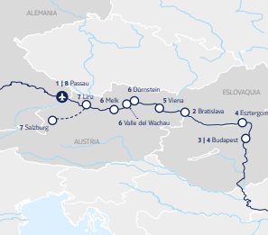

TARIFA POR PERSONA EN DÓLARES DESDE
Origen | Estándar en cubierta principal | Superior con balcón francés en cubierta intermedia | Deluxe con balcón francés en cubierta superior | JUNIOR SUITE con balcón francés en cubierta superior
 | 2.310 USD | 2.685 USD | 2.780 USD | 3.065 USD
Suplemento Individual | 1.500 USD | 1.760 USD | 1.825 USD | 2.025 USD

Tarifas sujetas a cambio y disponibilidad.
(Las tarifas dinámicas pueden variar, así que consulta si la tarifa se mantiene o se ajusta.)

FECHAS DE SALIDA
SALIDAS 2026
JULIO | 4 | 11 | 18 | 25
AGOSTO | 1 | 8 | 15 | X

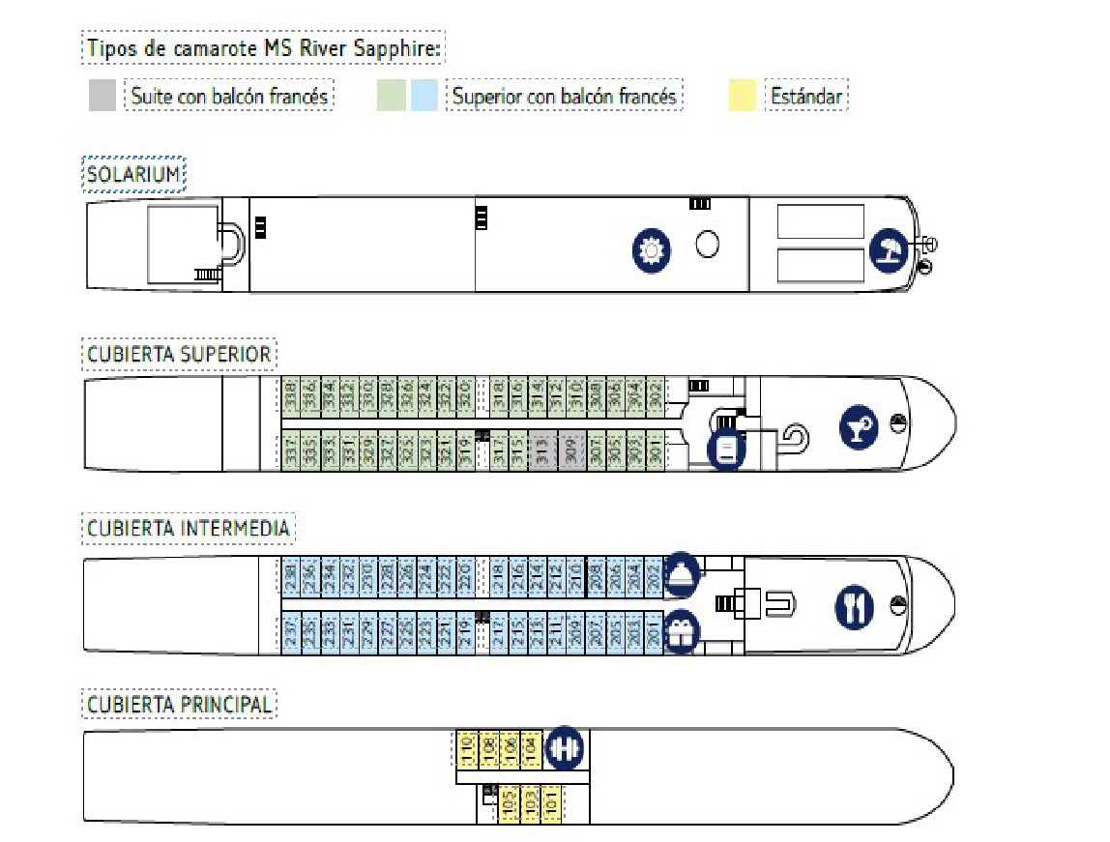
INCLUYE:
- Espectacular crucero fluvial con acomodación de 7 noches a bordo del MS RIVER SAPPHIRE 4****Sup en camarote exterior de su elección, con balcón francés o ventana.
- Traslado aeropuerto – puerto – aeropuerto. *Rogamos consulten condiciones en observaciones.
- Servicios de maleteros a bordo.
- Visitas y entradas según itinerario con guía de habla hispana.
- Experiencia gourmet con todas las comidas incluidas (desayuno, almuerzo y cena)
- Copa de bienvenida y presentación de la tripulación con el capitán.
- Cena de gala con el capitán.
- Estación de café y té 24 horas a disposición.
- Agua y/o refresco después de cada visita al regresar a bordo.
- Servicio de bar disponible en el lounge, restaurante y el solárium en su horario de apertura
- Tarjetas VISA y MASTERCARD aceptadas a bordo.
- Auriculares de última generación para todas las excursiones
- WiFi incluido a bordo.
- Tasas de puerto y carburante
- BEBIDAS:
- Paquete de bebidas ilimitadas* de 09:00H a 00:00H: Vino de la casa ilimitado (tinto, rosado y blanco), cerveza de barril ilimitada, refrescos y zumos, cerveza sin alcohol ilimitada embotellada y botellas ilimitadas de agua mineral (con gas / sin gas).
- Agua en cabina diaria, Agua y/o refresco después de cada visita al regresar a bordo
- Estación de café y té 24 horas a disposición.
- SERVICIOS A BORDO:
- Director de crucero de habla hispana durante todo el itinerario.
- Equipo de guías expertos en el destino de habla hispana.
- Actividades de animación y entretenimiento a bordo
- Información diaria en el camarote con la programación del día.
- Incluimos para todos nuestros clientes la visita a Bratislava, Budapest, navegación nocturna con espectáculo en vivo en Budapest, Viena, Melk, y Dürnstein (Valle del Danubio).
- Tarjeta de asistencia médica. (Cobertura máxima USD 60.000).

NO INCLUYE:
- Tiquetes aéreos (Consulta por nuestras tarifas especiales).
- Actividades Opcionales (Reserva y pago en destino)
- El precio no incluye las propinas (aprox. 8 € por persona y día), teléfono, y otros gastos no especificados como incluidos en el itinerario.
- Gastos de índole personal.
- Fee Bancario.

ACTIVIDADES OPCIONALES (RESERVA Y PAGO EN DESTINO)
- Excursión a la Ópera de Viena y paseo imperial Aprox. 60 €
- Visita de la Abadía de Melk Aprox. 50 €.
- Recodo del Danubio Aprox. 60 €
- Excursión al Parlamento húngaro y Basílica de San Esteban Aprox. 70 €.
- Salzburgo y la Región de los Lagos Aprox. 110 €.
- Paquete especial 5 excursiones* Aprox. 305 €

Nota: Los valores presentados son orientativos y corresponden a una referencia general y aproximada. En destino, el precio de las excursiones puede variar.

CONDICIONES:
- La tarifa por persona en Dólares, se liquida a la TRM negociada.
- Sujetos a disponibilidad y cambio sin previo aviso
- Para garantía de reserva se requiere un depósito del 30% por persona, no reembolsable.
- Al momento de confirmación de reserva, usted acepta el compromiso de pago mensual, garantizando el pago total 45 días previos a la fecha de viaje.
- Depósitos no reembolsables.
- La confirmación de los traslados está sujeta a una serie de franjas horarias de entrada y de salida. Rogamos consultar.
- Nos reservamos el derecho exclusivo de realizar cualquier cambio al itinerario intentando la menor afectación en el servicio contratado.
- Excursiones sujetas a posibles cambios de contenido, programación y/o duración sin previo aviso, incluso durante su recorrido; en caso de alteraciones sobre el programa original, se ofrecerá otra excursión de características similares.
- Los horarios de llegada y salida son orientativos. Los itinerarios y los programas de excursiones están sujetos a cambios. Si ciertas partes de la ruta no se pueden operar debido a agua baja / alta o un defecto del barco, la naviera se reserva el derecho de llevar pasajeros en bus, acomodarlos en hoteles y / o cambiar el itinerario. En circunstancias especiales puede ser necesario cambiar a otro barco.
- La asistencia médica está sujeta a un suplemento adicional para personas mayores de 70 años. Para conocer los detalles de los beneficios de tu asistencia, contáctanos o revisa la información en tu voucher. Consulta aquí las condiciones de esta asistencia: https://www.universal-assistance.com/files/condiciones_generales.pdf

CAMBIOS Y/O CANCELACIONES:
Los cambios y/o cancelaciones deben solicitarse únicamente por escrito, a través de correo electrónico. No aplica reembolso para Tiquetes aéreos y entrada al estadio. Todos los cambios están sujetos a las políticas de los operadores, nos reservamos el derecho de cobrar un cargo de gestión.

NO SHOW: En caso de que el cliente no se presente, el servicio será considerado prestado. No tendrá derecho a devolución. Todos los cambios hechos están sujetos a cargos.

RECOMENDACIONES:
- En los cruceros fluviales se suele dejar una propina a la tripulación al final del viaje.
- Es aconsejable llevar ropa informal y cómoda para las excursiones, así como algo más formal para las cenas.
- Aunque el inglés es ampliamente hablado, tener un traductor puede ser útil para comunicarte con los lugareños.
- Algunos barcos tienen piscina o puedes visitar baños termales en las ciudades.
- Más información: https://gnto.gov.gr/?hl=es-US

REQUISITOS:
- Pasaporte con vigencia de mínimo 6 meses a partir de la fecha de viaje.
- Tiquete aéreo ida y regreso.
- Voucher de alojamiento y demostrar solvencia económica.
- Autorización de viaje ETIAS
- Se recomienda tener un seguro médico
- La información debe ser confirmada permanentemente, debido a que las embajadas y consulados se reservan el derecho de modificar sin previo aviso la documentación y requisitos establecidos. https://apply.joinsherpa.com/travel-restrictions/GRC?affiliateId=sherpa&language=es-XL&originCountry=COL

CLÁUSULA DE RESPONSABILIDAD: https://www.tropitours.co/es/clausula-de-responsabilidad
Es responsabilidad del viajero y su agente de viajes asegurar todos los requisitos de viaje, por lo cual TROPITOURS.CO, declina toda responsabilidad monetaria en caso de ser rechazado en el abordaje por falta de los requisitos completos. Todos los gastos generados serán por cuenta del viajero y se aplicarán las condiciones establecidas.

